INFORME DE FISCALIZACIÓN AMBIENTAL

INSPECCIÓN AMBIENTAL

CENTRO DE VALORIZACIÓN

DFZ-2014-96-XIV-RCA-IA

 | Nombre | Firma
Aprobado | Eduardo Rodríguez S.
Revisado | Mauricio Benítez M.
Elaborado | Marcelo Guzmán S.

Tabla de Contenidos

1. RESUMEN. 3
2. IDENTIFICACIÓN DEL PROYECTO, ACTIVIDAD O FUENTE FISCALIZADA 4
3. INSTRUMENTOS DE GESTIÓN AMBIENTAL QUE REGULAN A LA ACTIVIDAD FISCALIZADA. 5
4. ANTECEDENTES DE LA ACTIVIDAD DE FISCALIZACIÓN. 6
5. HECHOS CONSTATADOS 8
6. CONCLUSIONES 9
7. ANEXOS 10

RESUMEN.

El presente documento da cuenta de los resultados de las actividades de fiscalización ambiental realizadas por la SEREMI de Salud de Los Ríos en conjunto con la Corporación Nacional Forestal (CONAF) y el Ministerio de Transporte y Telecomunicaciones (MTT), al proyecto “Centro de valorización de materiales reciclables Los Ríos”, el 9 de abril de 2014 (Ver Acta de Inspección Ambiental en Anexo 1).

El proyecto consiste en la construcción y operación de un Centro de Valorización de Residuos Sólidos Domésticos (RSD) inorgánicos reciclables. El proyecto considera un acceso, superficie de descarga de camiones, galpón de reciclaje, galpón de mantenimiento, sala de difusión, planta de lavado, patio de operaciones, sistema de manejo de aguas y estacionamientos. El material a recibir y acopiar en las instalaciones corresponde a material de tipo inorgánico de tipo no putrescible (papel, cartón, vidrio, plásticos, metales). No es parte del proyecto los puntos de origen y destino de los materiales reciclables.

De las actividades de inspección ambiental se puede indicar que el proyecto “Centro de valorización de materiales reciclables Los Ríos”, aprobado mediante RCA 47/2012, no se encuentra Ejecutado. A su vez, se constata que el titular del proyecto no ha dado cumplimiento al requerimiento de información practicado por la Superintendencia del Medio Ambiente, a través de Resolución Exenta N° 300/2014, que regulariza el plazo de entrega requerido en la Resolución Exenta N° 1518/2013, que fija texto refundido, coordinado y sistematizado de la Resolución Exenta N° 574/2012, teniendo como plazo de cumplimiento el 27/06/2014.

IDENTIFICACIÓN DEL PROYECTO, ACTIVIDAD O FUENTE FISCALIZADA

Identificación de la actividad, proyecto o fuente fiscalizada: Centro de valorización

Región: Los Ríos | Ubicación de la actividad, proyecto o fuente fiscalizada:  Predio “Llancahue”, Ruta 207, Km 4,5.
Provincia: Valdivia

Comuna: Valdivia
Titular de la actividad, proyecto o fuente fiscalizada:  Ilustre Municipalidad de Valdivia | RUT o RUN:  69.200.100-1
Domicilio Titular:  Independencia 455. Valdivia. | Correo electrónico:  alcaldia@munivaldivia.cl
Domicilio Titular:  Independencia 455. Valdivia. | Teléfono:  (63) 2288664
Identificación del Representante Legal:  Omar Sabat Guzmán | RUT o RUN:  12.994.211-8
Domicilio Representante Legal:  Independencia 455. Valdivia. | Correo electrónico:  alcaldia@munivaldivia.cl
Domicilio Representante Legal:  Independencia 455. Valdivia. | Teléfono:  (63) 2288664
Fase de la actividad, proyecto o fuente fiscalizada:
No Ejecutado

INSTRUMENTOS DE GESTIÓN AMBIENTAL QUE REGULAN A LA ACTIVIDAD FISCALIZADA.

Identificación de Instrumentos de Gestión Ambiental que regulan la actividad, proyecto o fuente fiscalizada.
ID | Tipo de Instrumento | N° | Fecha | Comisión / Institución | Nombre de la actividad, proyecto o fuente fiscalizada | Comentarios
1 | RCA | 47 | 2012 | Comisión de Evaluación Los Ríos | “Centro de valorización de materiales reciclables Los Ríos”

ANTECEDENTES DE LA ACTIVIDAD DE FISCALIZACIÓN.

Motivo de la Actividad de Fiscalización.

Motivo:  Programada | Descripción del Motivo:  Según Resolución SMA N° 004/2014 que fija Programa y Subprogramas Sectoriales de Fiscalización Ambiental de Resoluciones de Calificación Ambiental para el año 2014.

Materia Objeto de la Fiscalización Ambiental.

- Sistema de registro/pesaje de los residuos ingresados.
- Saneamiento básico, autorizado: agua potable, aguas servidas, aguas lluvias.
- Afectación de Flora y o Vegetación.
- Infraestructura vial

Ubicación.

Esquema de Recorrido: Fuente: Anexo “Figuras y Planos”. DIA “Centro de valorización de materiales reciclables Los Ríos”.
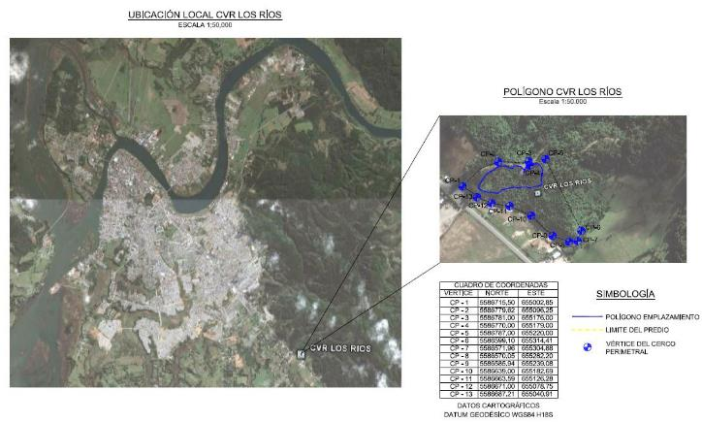

HECHOS CONSTATADOS

Número de Hecho Constatado: 1 | Estación:---
Tipo de exigencia según lo indicado en RCA: Descripción del proyecto o actividad.
Exigencia:

- Considerando 3.6 RCA 047/2012:
“El proyecto declara una inversión de MM$ 1.850 (mil ochocientos cincuenta millones de pesos) y requiere emplear a 60 personas como máximo para la etapa de construcción y a 30 personas para la operación. Se ejecutará en la Región de Los Ríos, en la Provincia de Valdivia, Comuna de Valdivia, específicamente en un predio de propiedad fiscal denominado “Llancahue”, situado en la periferia sur de Valdivia (Ruta 207) a 4,5 km de distancia del centro de urbano de la comuna.” (sic)

Hecho(s) constatado(s) durante la fiscalización:

- Al momento de desarrollarse la Inspección Ambiental, participan por parte del titular en la actividad de fiscalización la Sra. Cristina Morales (Gobierno Regional de Los Ríos) y el Sr. Francisco Acuña (Ilustre Municipalidad de Valdivia).
- Según se señala en el Acta de Inspección Ambiental del 09/04/2014 (Anexo 1), los fiscalizadores han constatado que:
- “El proyecto se encuentra en etapa de asignación de recursos por parte del gobierno. La etapa de licitación se encuentra en trámite para este año 2014, de acuerdo a lo informado por la Srta. Cristina Morales”
- “Al terreno de proyecto no se puede acceder, debido a que no se ha hecho la entrega oficial por parte del Ejercito al titular del proyecto”

- Con relación a la etapa actual del proyecto (Asignación de recursos y licitación), la información aportada por el titular en terreno es concordante con la información pública emitida el día 14 de mayo de 2014 en un medio de prensa local. (Ver Anexo 2).
- En base a los antecedentes y/o Hechos constatados en el Acta de Inspección Ambiental del 09/04/2014, se puede reconocer que el proyecto “Centro de valorización de materiales reciclables Los Ríos”, no se encuentra Ejecutado.
- Según consta en el Sistema de Inspección Ambiental de la Superintendencia del Medio Ambiente, el titular no ha dado cumplimiento al requerimiento de información practicado por la Superintendencia del Medio Ambiente, a través de Resolución Exenta N° 300/2014, que regulariza el plazo de entrega requerido en la Resolución Exenta N° 1518/2013, que fija texto refundido, coordinado y sistematizado de la Resolución Exenta N° 574/2012, teniendo como plazo de cumplimiento el 27/06/2014.

CONCLUSIONES

La actividad de fiscalización ambiental realizada, consideró la verificación de las exigencias asociadas a la RCA 047/2012.

De las actividades de fiscalización, se puede concluir que, el proyecto o actividad “Centro de valorización de materiales reciclables Los Ríos” no se encuentra Ejecutado.

El titular no ha dado cumplimiento al requerimiento de información practicado por la SMA mediante Resolución Exenta N° 574/2013, complementada por la Resolución Exenta N° 1518/2013 y Resolución Exenta N° 300/2014.

ANEXOS

N° Anexo | Nombre Anexo
1 | Acta de Inspección Ambiental.
2 | Nota de prensa del 14/05/2014 en medio de prensa local.

